ASSUNTO:. REQUEIRO A EMPRESA CEMIRIM QUE REALIZE A SUBSTITUIÇÃO DE POSTE LOCALIZADO NA RODOVIA DOS AGRICULTORES.

DESPACHO

SALA DAS SESSÕES ____/____/_____

PRESIDENTE DA MESA

REQUERIMENTO Nº , DE 2015

SENHOR PRESIDENTE,
SENHORES VEREADORES,

Considerando que o citado poste se encontra com parte de sua base queimada e que o mesmo corre o risco de cair e causar um acidente.

REQUEIRO a mesa, após ouvir o douto plenário que oficie a empresa CEMIRIM responsável pela distribuição elétrica no Rural do município, para que realize substituição de poste localizado na Rodovia dos Agricultores.

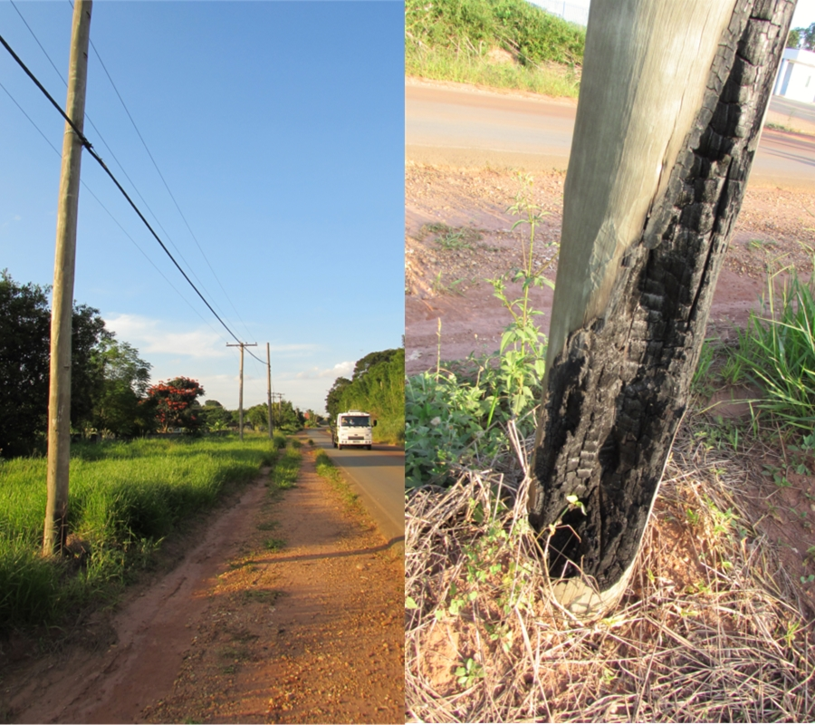
CEMIRIM
Rua José de Freitas, 350 – Jd. Nazaré - CEP. 13806-615 Mogi Mirim -SP

SALA DAS SESSÕES “VEREADOR SANTO RÓTOLLI”, aos 31 de março de 2015

VEREADOR LUIS ROBERTO TAVARES

